|  |  |  |  |  |  |
| --- | --- | --- | --- | --- | --- |
| **Nombre de la práctica** | **Creación de archivos “.bat”** | | | **No.** | **2** |
| **Asignatura:** | **Arquitectura de Computadoras** | **Carrera:** | **Ingeniería en Sistemas Computacionales** | **Duración de la práctica (Hrs)** | **3 horas** |

**NOMBRE DEL ALUMNO: Guillermo Didier Reyes Reyes**

**GRUPO: 3012**

**I. Competencia(s) específica(s):**

Comprende y aplica los conceptos básicos y contenidos de la unidad

**Encuadre con CACEI: Registra el (los) atributo(s) de egreso y los criterios de desempeño que se**

**Evaluarán en esta práctica.**

|  |  |  |  |
| --- | --- | --- | --- |
| **No. atributo** | **Atributos de egreso del PE que impactan en la asignatura** | **Criterios de desempeño** | |
| **1** | El estudiante identificará los principios de las ciencias básicas para la resolución de problemas prácticos de ingeniería | **1** | Identifica problemas relacionados con aplicación de la ingeniería |
| **2** | Propone alternativas de solución |
| **3** | Analiza y comprueba los resultados generados |

**II. Lugar de realización de la práctica (laboratorio, taller, aula u otro):**

Aula de clases

**III. Material empleado:**

* 1 Laptop

**IV. Desarrollo de la práctica:**

1. Para poder crear un archivo .bat primero abrí un bloc de nota empleando el comando Windows+ r y escribiendo el nombre de “notepad”

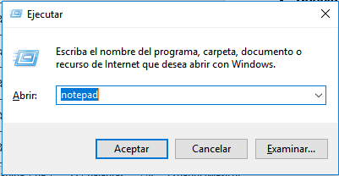

1. Para el primer comando se escribió la siguiente línea de código esta te permitirá mostrar las IP’S de las Redes que estuviste conectada:

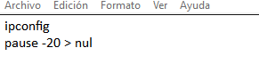

1. Después de escribir este código, lo guardo como un archivo “.bat”, lo nombre “Config” y después lo ejecute:

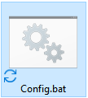

1. EJECUCION DEL ARCHIVO “.BAT”:

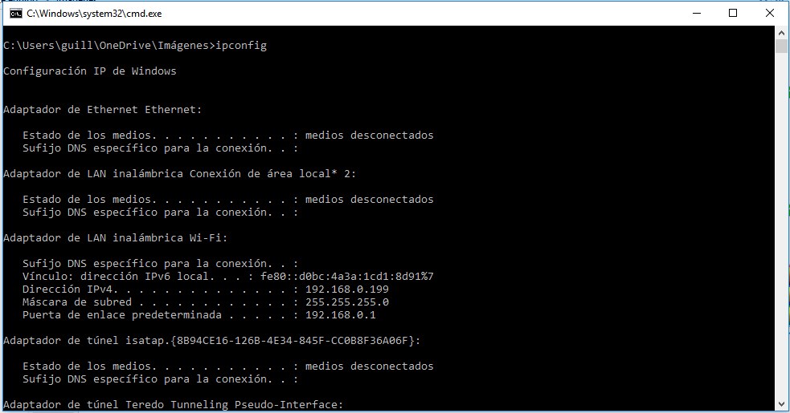

1. Realice otro comando este mostrara los tipos de red que tiene el dispositivo conectado:

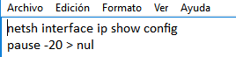

1. Lo guarde como archivo “.bat” y lo nombre como “Mostrar”:

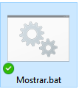

1. Ejecución del archivo realizado:

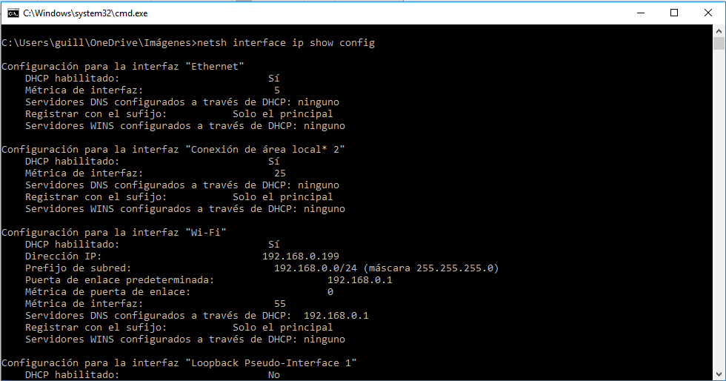

1. Después los oculte creándolos como otras aplicaciones el primero lo cre como el videojuego de pacman y el segundo el de supermario, como los cree primero realice accesos directos y los envié al escritorio:

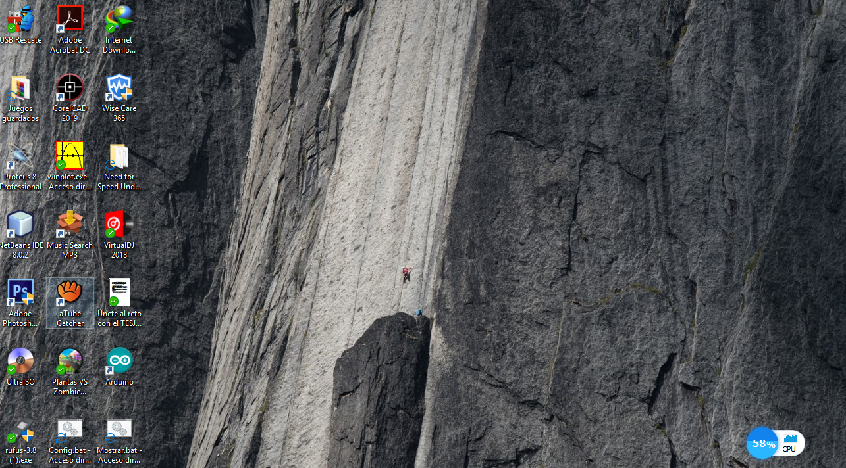

1. Luego le cambie los nombres a cada uno de los archivos:

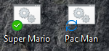

1. Después les cambie el icono, como fue, metiéndome en propiedades de los archivos creados y después dando clic en la opción de cambiar icono y dar clic en examinar:

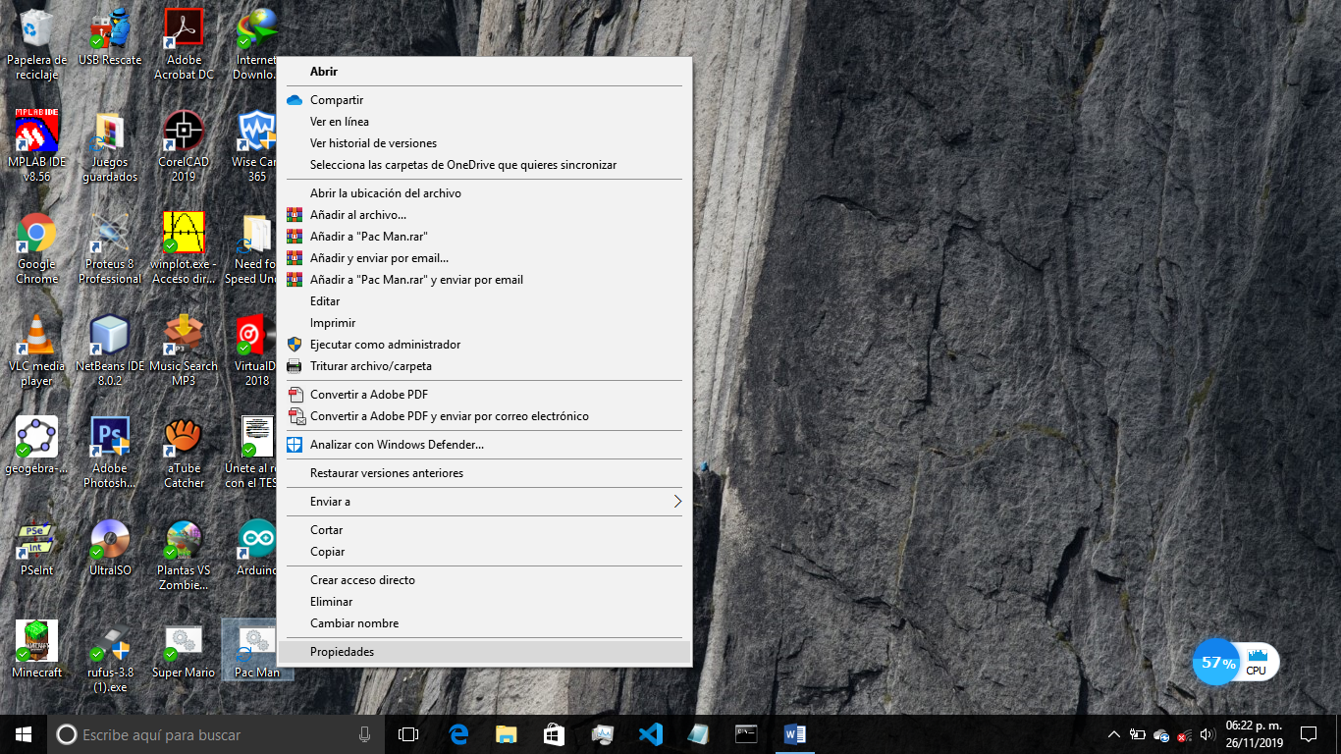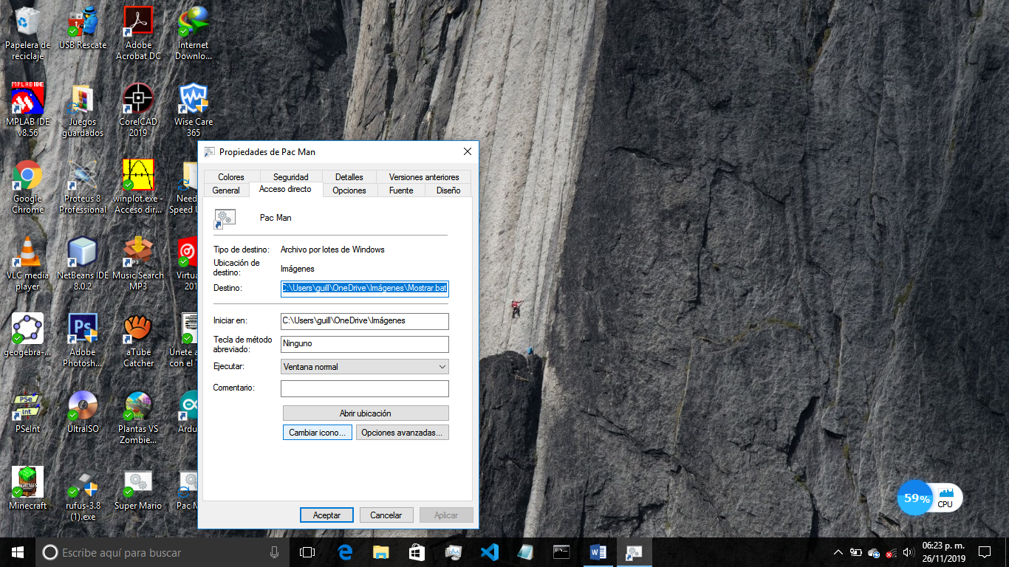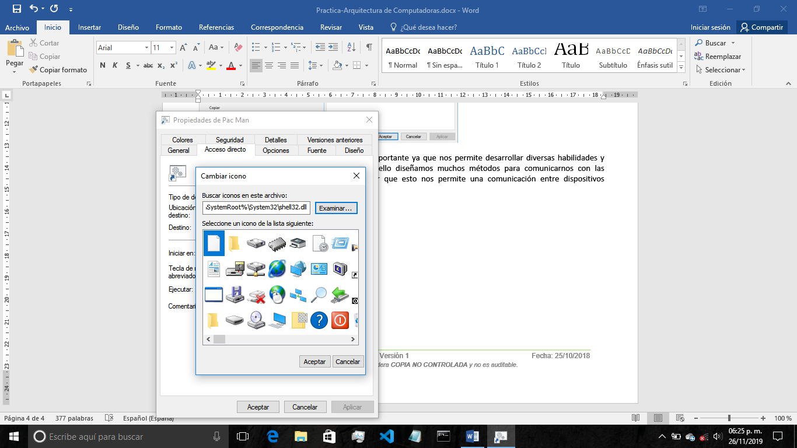

1. Después les puse los iconos que tenía y los archivos quedaran ocultos:



1. Después para el ultimo comando es para apagar el equipo cree un nuevo bloc de notas y escribí el siguiente código:

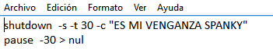

1. Lo guarde como archivo “.bat” y cree un acceso directo y le cambie su icono, es el juego de micraft:

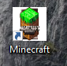

1. Al momento de ejecutarlo te dirá lo siguiente:

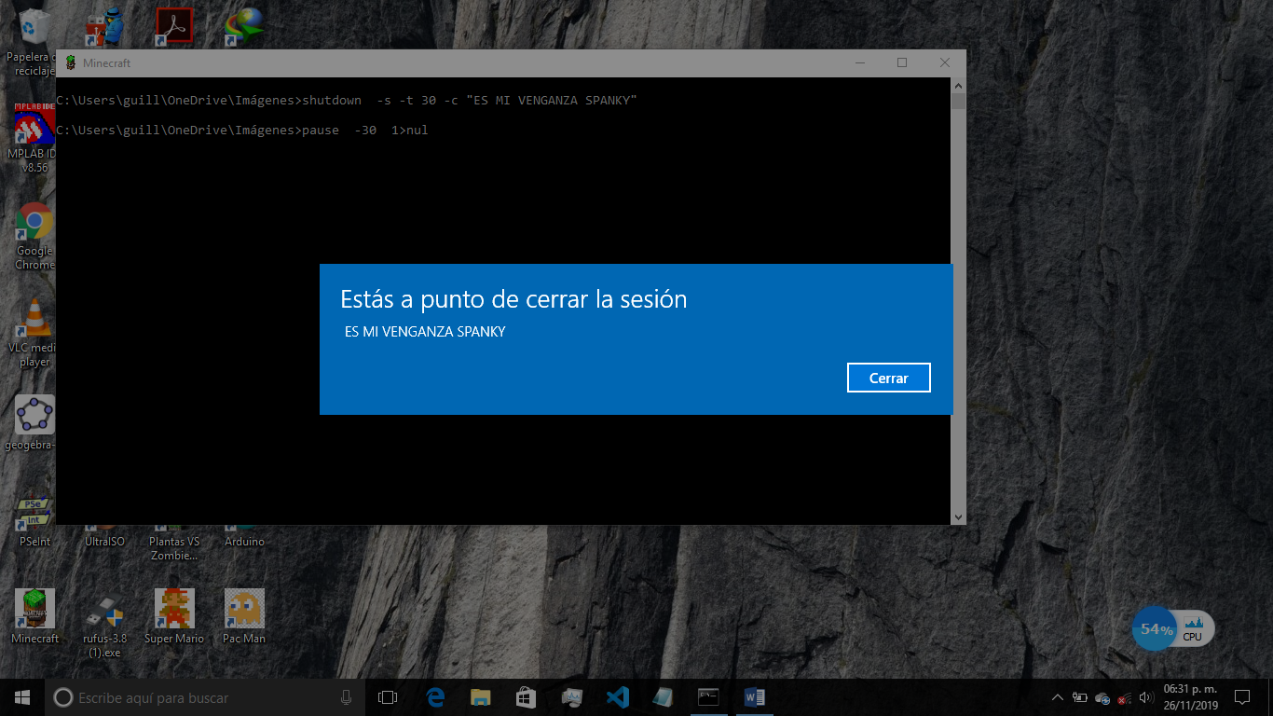

**V. Conclusiones:**

E caso de estos archivos son de usos muy esenciales ya que nos permite desarrollar diversas habilidades y capacidades en el pensamiento humano y con ello diseñamos muchos métodos para comunicarnos con las computadoras personales, aunque cabe recordar que esto nos permite una comunicación entre dispositivos programable.